Конкурс буклетов «Береги здоровье смолоду»

Батыревский агропромышленный техникум
Минобразования Чувашии

В здоровом теле –
здоровый дух

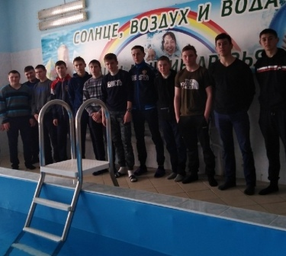

Солнце, воздух и вода –
Наши лучшие друзья.
С ними будем мы дружить,
Чтоб здоровыми нам быть!

с. Батырево
Основные правила здорового питания:

1. Откажитесь от фастфуда, копченых продуктов, сладостей, мучного, очищенного белого риса. Употребляйте как можно больше сезонных фруктов и овощей.

2.Замените хлеб из пшеничной муки на тот, который приготовлен из цельнозерной.

3.Вместо сахара старайтесь использовать мед

4.Соблюдайте питьевой режим. В день нужно выпивать не менее 2 – 2,5 л. чистой воды.

5.Откажитесь от сладких газированных напитков.

6.Старайтесь обогатить рацион продуктами, которые являются источником животного и растительного белка.

7.Готовьте блюда на пару, отваривайте и запекайте. Овощи как можно чаще употребляйте в сыром виде.

8.Обычную соль замените на морскую или гималайскую.

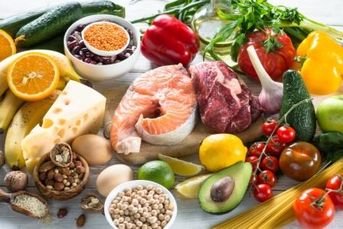

Выполнил: Алексеев Ярослав Николаевич, студент группы МС – 20, Батыревского агропромышленного техникума.
Руководитель: Михеева Татьяна Юрьевна, преподаватель русского языка и литературы

Выполнил: Калус Константин, обучающийся 10 класса, МБОУ «Скородненская СОШ». Руководитель: Замуруев Виктор Васильевич, преподаватель – организатор ОБЖ.

Здоровый образ жизни – это образ жизни, направленный на профилактику заболеваний и укрепления организма человека с помощью простых составляющих - правильного питания, занятия спортом, отказа от вредных привычек и спокойной, не вызывающей нервных потрясений работы

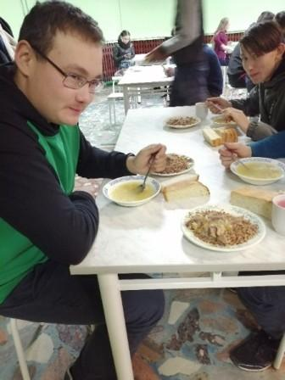

Здоровый образ жизни – это правильное питание, которое совмещается с занятиями спортом. Многие думают, что полезная и здоровая пища не вкусная. Но сегодня пищевая промышленность позволяет сделать любое блюдо вкусным. Поэтому если хочешь жить долго и выглядеть молодо, начинай питаться правильно.

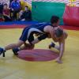

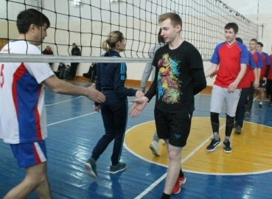

Сила – это здоровье.
Здоровье без силы невозможно.
Айшек Норам

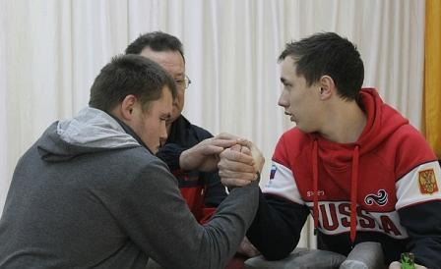

Нужно поддержать крепость тела,
чтобы сохранить крепость духа.
Виктор Гюго

Здоровый образ жизни — это активное движение. Многих людей к занятиям спортом двигает сидячий образ жизни. Спорт позволяет улучшить состояние организма, как внутри, так и снаружи. Активный образ жизни улучшает кровообращение, укрепляет сердечно - сосудистую систему, улучшает обмен веществ, укрепляет иммунную систему, позволяет сбросить лишние килограммы.

Здоровый образ жизни — это «стоп вредным привычкам». Нельзя вести здоровый образ жизни и при этом курить, употреблять алкоголь или наркотики. Все это перечеркивает старания сделать организм крепким, и продлить годы жизни. Вредные привычки увеличивают риск заболеваний на 30% и ускоряют износ организма. Постарайтесь избавиться от своих вредных привычек и научитесь расслабляться без компонентов, стимулирующих чувства.

Каждый должен знать:
Хорошо здоровым быть,
Пива меньше надо пить.
Сигарету бросить в урну
И купаться в речке бурной.
Закаляться, обливаться,
Спортом разным заниматься.
И, болезней не боясь,
В теплом доме не таясь,
По земле гулять свободно,
Красоте дивясь природной.
Вот тогда начнете жить!
Здорово — здоровым быть!

Здоровье гораздо более зависит от наших привычек и питания, чем от врачебного искусства.
Д. Леббок

Здоровый образ жизни - это тихая и спокойная работа. Обязательно один раз в час вставать из-за стола. Можно выйти пройтись по офису или сделать зарядку для глаз, чтобы они отдохнули от компьютера. Обеденный перерыв лучше проводить на свежем воздухе. После работы так же не стоит спешить домой. Прогулка теплым деньком самый хороший способ успокоиться после рабочего дня и прийти домой в хорошем настроении.
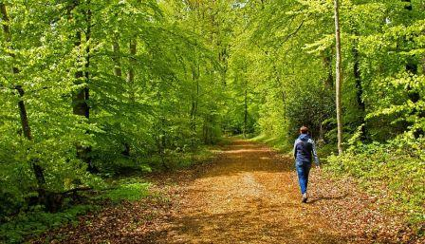
Следование положениям системы ЗОЖ не представляет особого труда и может помочь каждому человеку сделать первые шаги навстречу здоровью, активному образу жизни, крепкому иммунитету и радости от каждого прожитого дня. Какой бы год не был за окном, а здоровый образ жизни всегда будет в моде. Не важно, какой марки одет на вас пиджак, или какой фирмы вы носите обувь, здоровое лицо и ухоженное тело будет говорить о вас и о том, что сегодня модно.

Выполнила: Группа М 18.3
Руководитель: Михеева Татьяна Юрьевна

